Федеральное государственное образовательное бюджетное

учреждение высшего образования

**«Финансовый университет при Правительстве Российской Федерации»**

**(Финансовый университет)**

Колледж информатики и программирования

**ОТЧЁТ**

**По индивидуальному заданию №2**

Студентка: Жуманазарова Асель Сейтековна

Дисциплина: Операционные системы

Группы: 2ОИБАС-1222

Преподаватель

Сибирев И.В.

**Москва – 2023 г.**

**Индивидуальное задание №2**

**Цель работы:** Изучение работы в текстовом файле формата bat.

**Задания:**

1)Написать приложение, которое рассчитает периметр квадрата, использовать функции

2)Написать приложение, которое создаст html и откроет его в браузере,

HTML будет содержать вашу фотографию из интернета, фио, номер группы, немного о себе и описание Ваших хобби и интересов.

Можно сразу для этого использовать *.hta файл

3) Написать батник который при загрузке проверяет минуту на четность

и если сейчас четная минута, то включает компьютер

4) Написать менюшку на батниках

5) Нарисовать батником цветную елочку, желательно рисунок будет авторским и не повторяющим

**Ход работы:**

1)Написать приложение, которое рассчитает периметр квадрата, использовать функции

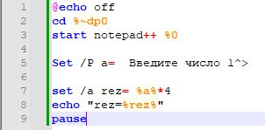

Пример:

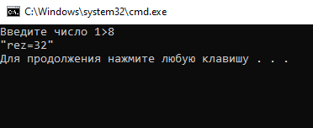

2)Написать приложение, которое создаст html и откроет его в браузере,HTML будет содержать вашу фотографию из интернета, фио, номер группы, немного о себе и описание Ваших хобби и интересов.

Код: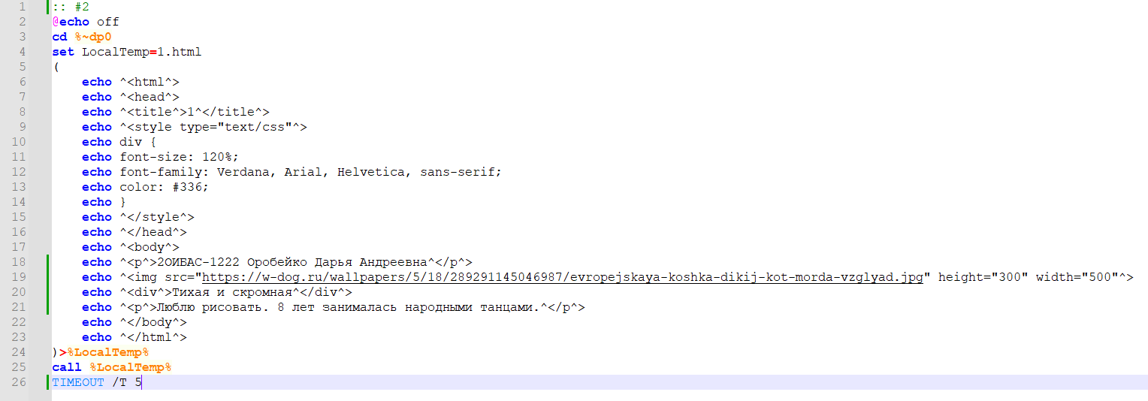

Результат: Сайт открывается сразу и сохраняется в той же папке, где и батник.

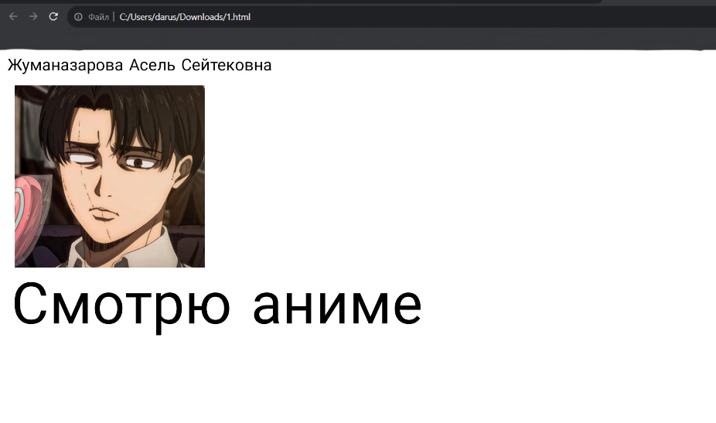

3) Написать батник который при загрузке проверяет минуту на четность и если сейчас четная минута, то включает компьютер

Код:

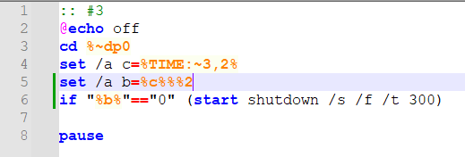

//указала, что компьютер выключиться через 300 секунд(5 минут), чтобы успеть сделать скрин.

Результат:

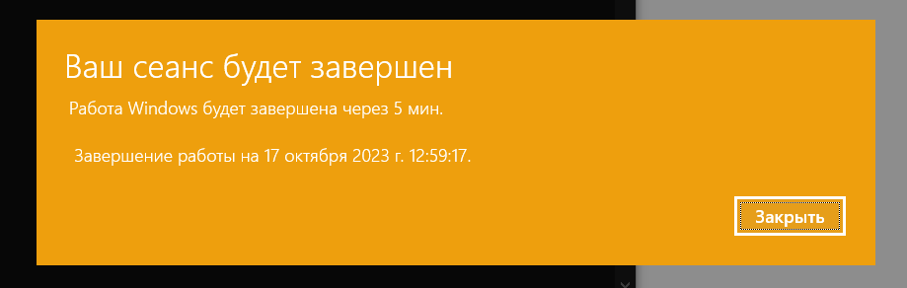

//Если минута нечетная, то ничего не происходит

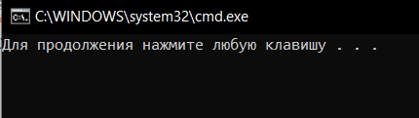

4) Написать менюшку на батниках

Код:

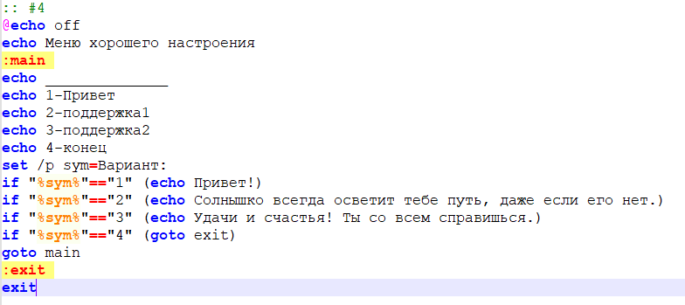

Результат:

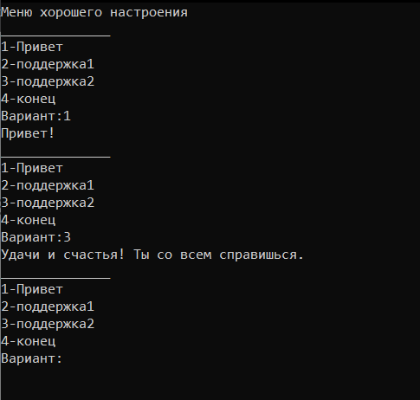

//4 вариант закрывает меню полностью

5) Нарисовать батником цветную елочку, желательно рисунок будет авторским и не повторяющим

Результат:



